МСКОУ для обучающихся воспитанников с ограниченными возможностями здоровья Еманжелинская специальная (коррекционная) школа-интернат VIII вида
Еткульский район
Челябинская область

Классный час во втором классе

«Я гражданин России»

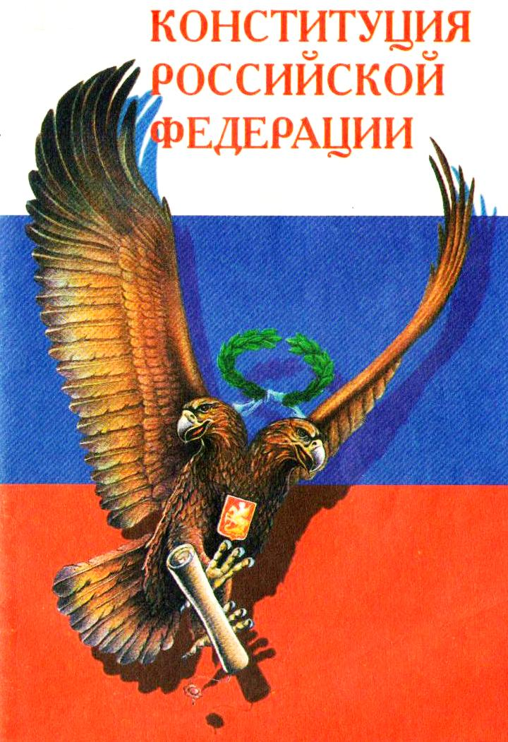

Учитель начальных классов
Багаутдинова Тамара Павловна

Декабрь 2011 года

«С любовью к России»

Цель: познакомить с понятиями «государство», «гражданин», «законы страны», «государственные символы: флаг, герб, гимн», «прав и обязанности гражданина»; способствовать формированию чувства гордости за достижения своей страны; учить бережному отношению к историческому наследию и традициям народов России.
Развивать речь, память; воспитывать гражданственность, патриотизм.
Оборудование: карта России, портрет президента России, Конституция РФ, аудиозаписи песен и гимна, герб, флаг, национальные символы России, компьютер.

Ход классного часа
Вступительное слово.
В большой стране у каждого человека есть свой маленький уголок – улица, деревня, город, дом, где он родился и вырос. Это его маленькая Родина, а из множеств таких маленьких родных уголков состоит наша большая общая великая Родина. Каждый человек любит свою Родину. А любить свою Родину – значит жить с ней одной жизнью. Так писал Юрий Яковлев.
Мы с вами оформили стенд с фотографиями, на которых изображена маленькая Родина.

Учитель. С чего начинается Родина?
(Прослушивание песни на слова М. Матусовского «С чего начинается Родина?»)
Учитель. Наш классный час посвящен нашей стране – России. Как полностью называется наша страна (Российская Федерация).
-Посмотрите на физическую карту нашей страны. Есть реки: большие и маленькие Какие реки изображены на карте?
(Обь, Енисей, Волга, Амур, Лена, Дон)
(Звучит 1 куплет песни в исполнении Л. Зыкиной «Из далека долго течет река Волга…», затем 1 куплет песни «Левый берег Дона»)
- А какие реки протекают в нашем районе? (р. Коелга, р. Еманжелинка,)
Какие озера есть в нашем районе? (Еткуль 4,8 кв. км, Боровушка 0,16 кв. км, Горькое в Селезяне 0,68 кв. км, Большой Шантрапай близ Белоусово 5,2 кв. км, Бекты),
- В России очень много лесов, а в Челябинской области огромную площадь занимает лиственный лес, но есть и тайга. Поэтому на карте много зеленого цвета. А теперь посмотрите на политическую карту нашей страны. Назовите главный город нашей области, главный город России.
- Москва входит в число крупнейших городов мира. Здесь находится правительство нашей страны. Кто возглавляет нашу страну? (Президент)
- Посмотрите на карту нашей страны, сколько на ней много различных городов: больших и маленьких, различных поселков.
-Какие вы знаете города?
- А в каком поселке живете вы? (дети перечисляют)
- Чем занимаются жители вашего села, назовите, какие предприятия есть в вашем поселке, где и кем работают ваши родители, близкие? (ответы детей)

Рассказ педагога о селе Еманжелинка
- Наша школа находится в селе Еманжелинка. Село Еманжелинка это только маленькая часть большой страны, а мы жители нашей огромной России. Для того, чтобы люди в стране могли работать, учиться, отдыхать, существуют законы. Законы – это правила, которые устанавливает государство. Эти правила должны выполнять все граждане России.
Слайд 1.
Учитель. Посмотрите внимательно на слайд. Там написана дата. Кто знает какой праздник мы празднуем 12 декабря? Это мы узнаем, когда посмотрим на следующий слайд.
Слайд 2, 3.
Посмотрите внимательно на слова, которые записаны на слайде. Запишите на своем листочке по порядку выделенные буквы в этих словах.
Учитель. Что у вас получилось? (КОНСТИТУЦИЯ)
- Когда наша страна отмечает день Конституции? (12 декабря)
Слайд 4.
- Последняя действующая Конституция нашего государства была принята 12 декабря 1993 года. В декабре 2008 года Конституции Российской Федерации исполнилось 15 лет. В ней записаны основные права и обязанности граждан. Главой нашего государства является президент.
Слайд 5.
Кто сейчас возглавляет нашу страну? (Дмитрий Анатольевич Медведев)
Слайд 6.

- Вы еще младшие школьники, но вы уже граждане нашей страны, вы – будущее нашей Родины. Запомните: гражданин – это житель страны, который признает ее законы. Он должен уважать их. О родине сложено много пословиц. Какие пословицы вы знаете?
Пословицы о Родине
Нет в мире краше Родины нашей.
Человек без Родины, что соловей без песни.
У народа один дом – Родина.
Береги Родину как зеницу ока.
Для Родины своей ни сил, ни жизни не жалей.
Слайд 7
- Каждая страна имеет свой государственный язык. Какой язык является в России государственным?
(Далее дети читают отрывок из стихотворения Елены Соколовой
РУССКИЙ ЯЗЫК

О, как ты сладок, мой язык!
Мой русский, не забытый.
Как я к тебе душой приник,
Усталой и разбитой.
Как речь живая хороша,
Как слово сердцу мило,
Когда ведется не спеша
Беседа у камина….

Берегите наш язык, наш прекрасный русский язык – это клад, это достояние, переданное нам нашими предшественниками! Обращайтесь почтительно с этим могущественным орудием; в руках умелых оно в состоянии совершать чудеса.
И.С.Тургенев
Слайд 8 – 15
Статьи Конституции

Государственные символы
- Как и все государства в мире, Россия имеет свои государственные символы – флаг, герб, и гимн.

Символы России – наши главные слова,
Герб, Гимн, и Флаг – вот ценность нашей жизни,
Президент, Конституция, Кремль и Москва,
Все это связано с нашей Отчизною! («Я - россиянин» Г. Горшков)

-Где можно в повседневной жизни увидеть изображение герба и флага России?

Слайд 16
Гимн – это торжественная песня, которая исполняется в особых случаях: во время национальных праздников, подъема Государственного флага Российской Федерации, проведения воинских ритуалов, во время спортивных праздников, ежедневно утром по радио.
Когда звучит гимн, все встают, мужчины снимают головные уборы. Так проявляется уважение к стране. Гимн прославляет могущество, свободу, славу, мудрость, обширные просторы, силу нашей Родины, выражает веру в лучшее будущее нашей страны. Написал слова гимна известный всем детям С. Михалков. Каждый человек должен знать слова гимна своей Родины.
(Звучит гимн России)

Слайд 17
- Государственный герб Российской Федерации представляет собой изображение золотого двуглавого орла, помещенном на красном геральдическом щите; над орлом
- три исторические короны Петра Великого (над головами – две маленькие и над ними – одна большего размера); на груди орла – скипетр и держава; на груди орла на красном щите – всадник, поражающий копьем дракона.
Золотой двуглавый орел на красном поле сохраняет историческую преемственность в цветовой гамме гербов конца IV – IVII века.
Сегодняшний герб России – это новый герб, но его составные части глубоко традиционны; он и отражает разные этапы отечественной истории, и продолжает их в нынешней истории России.

Слайд 18.
-Российский флаг. Белый цвет- благородство, совершенство.
Синий цвет – это небо, верность.
Красный цвет означает отвагу, мужество и героизм.
Российский флаг

Снежинки так прекрасны и легки,
Как совершенны у ромашки лепестки,
Как на доске строка, написанная мелом,
Мы говорим сейчас о цвете… (белом)

Спокойны и чисты рек русских воды
Прозрачны и светлы как вечер зимний
И благородны и просторны неба своды
Художник их раскрасил в …(синий)

Россия много войн пережила
И наши деды умирали не напрасно
И верность Родине их к славе привела
Под Знаменем Победы ярко… (красном).

Слайд 19-20

Какие главные слова мы сегодня с вами узнали?
- Столица России – МОСКВА
- Как называется человек, который правит нашей страной - ПРЕЗИДЕНТ
- Президент России – МЕДВЕДЕВ
- Чему, какому документу подчиняются жители каждой страны – ЗАКОНУ
- Как называется основной закон государства - КОНСТИТУЦИЯ
- Символы нашего государства – ФЛАГ , ГЕРБ, ГИМН
- Как называется наша страна - РОССИЯ

Слайд 21
Когда празднуют в России День конституции?

Слайд 22
- Живу в России, россиянин – я!
Я это сознаю, горжусь я этим!
Россия – это Родина моя!
Она милее мне всех стран на свете!

В России небо голубее, зеленей трава,
Здесь солнышко теплее греет!
У человека Родина всегда одна.
Поэтому и дорожим мы ею!

Заключительное слово учителя.
Слайд 23
ЛЮБИТЕ СВОЮ РОДИНУ, ПОДЧИНЯЙТЕСЬ ЗАКОНАМ
СВОЕЙ СТРАНЫ, ПОМНИТЕ О КОНСТИТУЦИИ - ГЛАВНОМ ЗАКОНЕ.

